**Laberinto Divide y vencerás**

Omar Alejandro Brizuela Esqueda

Angel Sebastian Garnica Carbajal

Sección D-06  
Análisis de Algoritmia



Introducción

Para este proyecto se estará realizando un laberinto utilizando el método de algoritmos “divide y vencerás” en el cual se tiene que encontrar una solución para el problema de resolver el laberinto.

Divide y vencerás: Divide y vencerás es un paradigma algorítmico similar a los paradigmas de programación Dinámica y Algoritmos ávidos o glotones. Un algoritmo Divide y Vencerás típico resuelve un problema siguiendo estos 3 pasos.

1. Dividir: Descomponer el problema en sub-problemas del mismo tipo. Este paso involucra descomponer el problema original en pequeños sub-problemas. Cada sub-problema debe representar una parte del problema original. Por lo general, este paso emplea un enfoque recursivo para dividir el problema hasta que no es posible crear un sub-problema más.
2. Vencer: Resolver los sub-problemas recursivamente. Este paso recibe un gran conjunto de sub-problemas a ser resueltos. Generalmente a este nivel, los problemas se resuelven por sí solos.
3. Combinar: Combinar las respuestas apropiadamente. Cuando los sub-problemas son resueltos, esta fase los combina recursivamente hasta que estos formulan la solución al problema original. Este enfoque algorítmico trabaja recursivamente y los pasos de conquista y fusión trabajan tan a la par que parece un sólo paso.

Usualmente este método nos permite hacer una reducción bastante significativa en la complejidad tiempo del algoritmo a emplear.

Algunos de los algoritmos mas comunes que utilizan este tipo de paradigma son: Quick Sort, Búsqueda binaria y Merge sort.

Objetivos

Realizar un laberinto con las siguientes especificaciones

Crear matriz cuadrada (6x6)

Definir valores

0 es camino

1 es pared

3 y 4 son teletransportadores

111 es puerta (Trivia o acertijo)

2 es salida

Definir entrada en (0,0)

Se puede avanzar por casillas con valores: 0, 3, 4, 111 y 2

Para avanzar tiene que ser en cruz, no puede volver a una casilla en la que ya se encontraba, solo puede avanzar una casilla a la vez

Si se encuentra con un 0 avanza

Si se encuentra con un 3 se teletransporta a 4 (se define 3 como entrada y 4 como salida para que no se repita en bucle los teletransportes)

Si se encuentra con un 4 se teletransporta a 3 (se define 4 como entrada y 3 como salida para que no se repita en bucle los teletransportes)

Si se encuentra con un 111 se realizará una pregunta o acertijo el cual se tiene que responder correctamente para avanzar

No puede avanzar por casillas con valor 1

Si llega a la casilla con valor 2 se llega al objetivo y se finaliza el laberinto

Para dividir el problema se reducirá la matriz a un espacio de 3x3 para poder validar las casillas para avanzar

Desarrollo

Dia 1 (29 de febrero)

Se realiza repositorio en github, archivo readme y diagrama de flujo de la actividad

Se agregan commits de lo antes mencionado al repositorio con la siguiente liga: <https://github.com/Homar17/Laberynth_DivideAndConquer>

Al momento de la realización de la primera versión de este reporte se tienen las siguientes actualizaciones de commits

Readme:

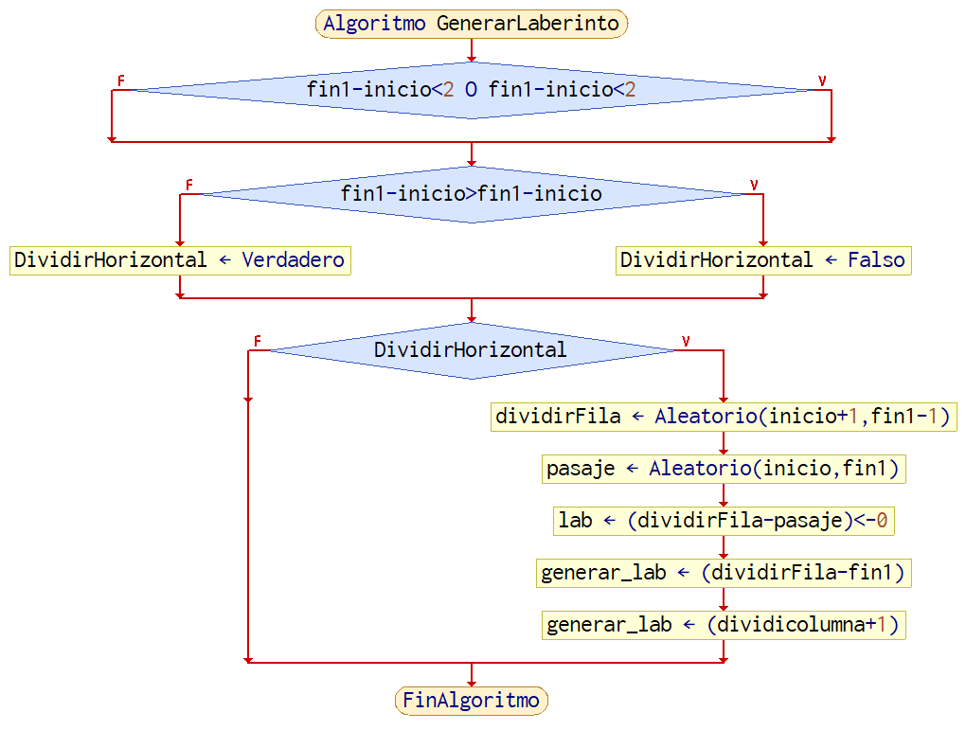Diagrama de flujo:

Dia 2 (04 Marzo)

Frontend

MazeGUI.py

Primer avance de Frontend

Mazeicon.png

Admin

Creación cronograma en Trello

<https://trello.com/b/1GLu0vLZ/chronogram>

Resultados

Conclusiones

Bibliografía